BỘ GIÁO DỤC VÀ ĐÀO TẠO

**TRƯỜNG ĐẠI HỌC CẦN THƠ**

**MINH CHỨNG SẢN PHẨM - WEBAPP**

**ĐỀ TÀI NGHIÊN CỨU KHOA HỌC CỦA SINH VIÊN**

**HỆ THỐNG THANH TOÁN ĐA NĂNG DÀNH CHO SINH VIÊN TRƯỜNG ĐẠI HỌC CẦN THƠ**

**TSV2018-26**

**Cần Thơ, Ngày 31 tháng 10 năm 2018**

**Chương trình trên nền website**

Chương trình gồm các nhóm người dùng chính như sau:

* Nhóm Admin: là nhóm người dùng quản trị cả hệ thống.
* Nhóm Deposit staff: là nhóm người dùng có nhiệm vụ thu hộ và nạp tiền cho người dùng.
* Nhóm Service staff: là nhóm người cung cấp dịch vụ tiện ích cho người dùng.
* Nhóm Student/lecture: là nhóm người sử dụng dịch vụ không nằm trong một trong ba nhóm kể trên.

Giao diện sử dụng như sau:

- Màn hình đăng nhập

Trước khi đăng nhập thì màn hình menu có dạng



1. Màn hình trước khi đăng nhập

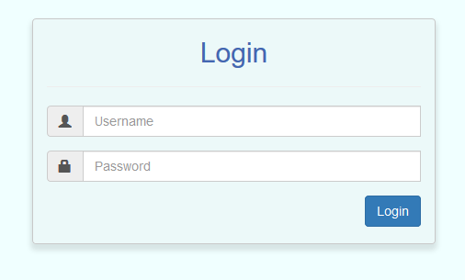

1. Màn hình đăng nhập

Người dùng đăng nhập cần tài khoản và mật khẩu xác nhận.

Nếu nhập sai thì không cho phép truy cập hệ thống.

- Giao diện cho Admin

Màn hình sau khi người quản trị đăng nhập

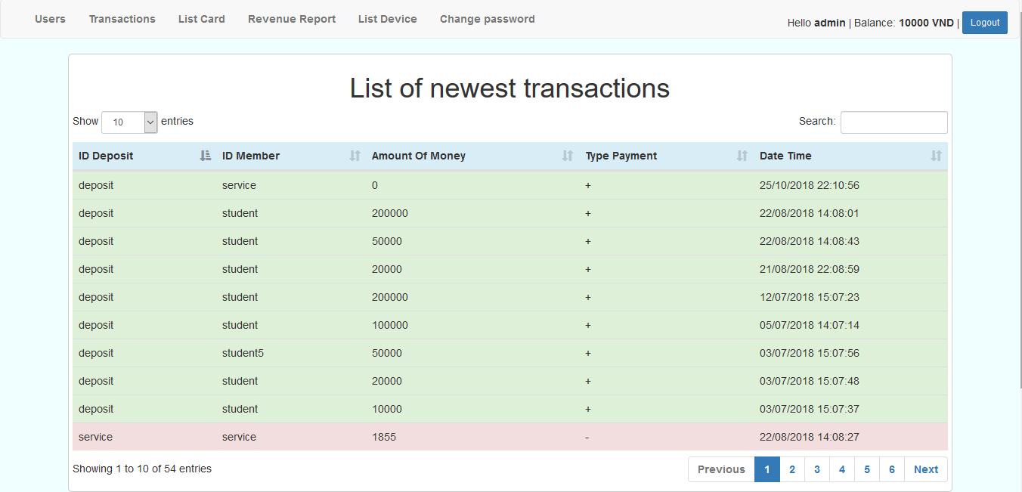

1. Màn hình quản trị viên

Ở mục tổng quan ta sẽ thấy các thông tin gồm:

* ID người đăng nhập
* Số dư tài khoản
* Danh sách các chức năng
* Bảng thống kê giao dịch

Phần còn lại là các chức năng dành riêng cho người quản trị, có các chức năng sau

- Thao tác trên người dùng

Người quản lý có thể vào chức năng “Users” để liệt kê danh sách người dùng hệ thống. Danh sách được trình bày dạng phân trang có các chế độ sắp xếp và phân theo số lượng mẫu tin. Đồng thời chức năng còn cho phép tìm kiếm người dùng bằng cách nhập bất kì nội dung liên quan đến người dùng.

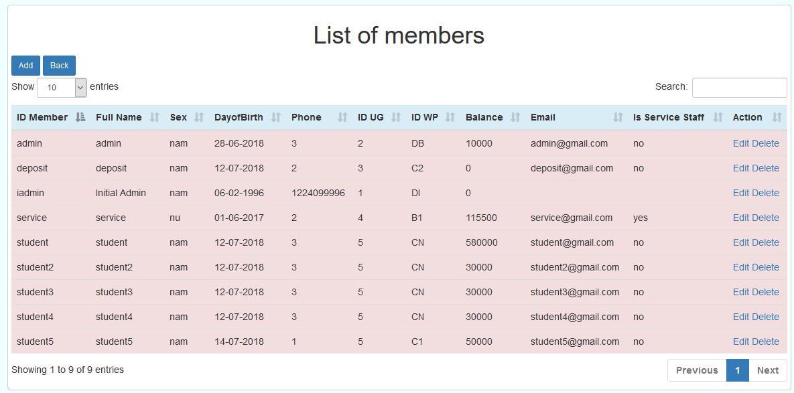

1. Màn hình liệt kê người dùng

Người quản trị có thể thêm người dùng bằng cách nhấp chọn vào nút “Add” trong màn hình liệt kê người dùng. Sau khi chọn chức năng thêm người dùng, giao diện sẽ chuyển đổi như hình sau:

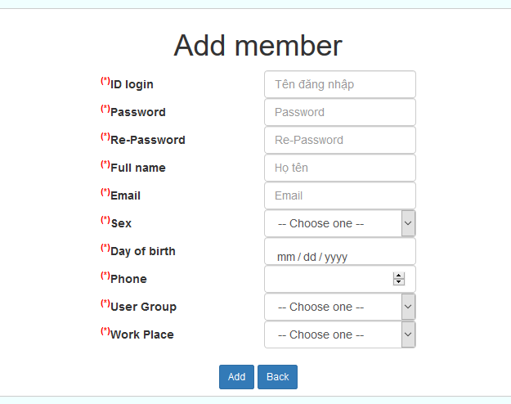

1. Màn hình thêm người dùng

Người quản trị có thể xóa người dùng bằng cách nhấp chọn nút “Delete” hoặc chỉnh sửa thông tin người dùng bằng thao tác nhấp chọn nút “Edit” trên bản ghi tương ứng.

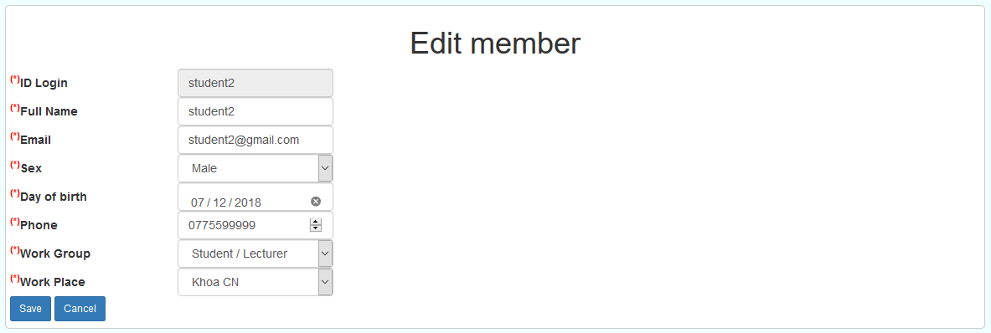

1. Màn hình sửa thông tin người dùng

- Quản lý thẻ

Với chức năng Liệt kê thẻ, người quản trị có thể quản lý thông tin thẻ của người dùng bằng việc nhấp chọn nút “List Card”, màn hình liệt kê thẻ như sau:

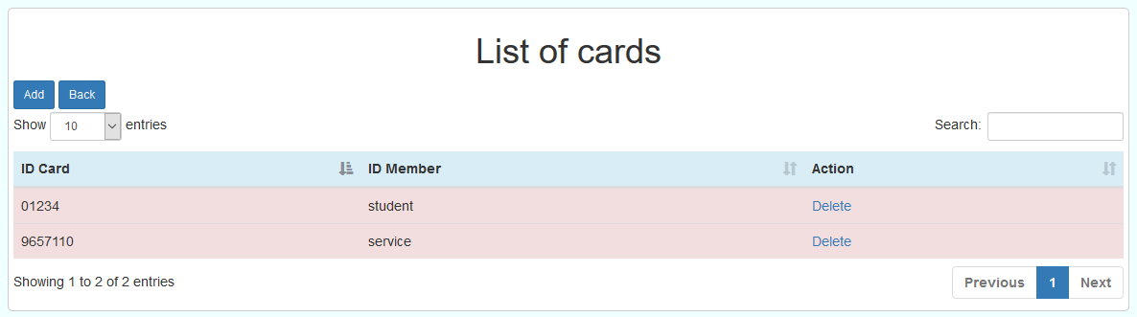

1. Màn hình liệt kê thẻ

Người quản trị có thể liên kết mã thẻ chưa kích hoạt với ID người dùng bằng cách nhấp chọn nút “Add” trong màn hình liệt kê thẻ. Màn hình liên kết thẻ sẽ xuất hiện như sau:

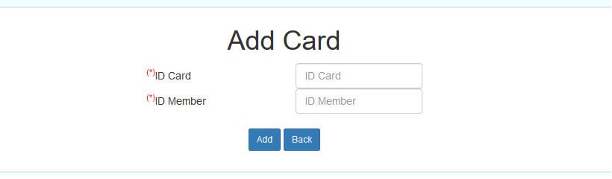

1. Màn hình liên kết thẻ

Sau khi điền đầy đủ thông tin, người quản trị hoàn tất thao tác bằng việc nhấp chọn nút “Add” hoặc nhấp chọn “Back” để hủy thao tác và trở về màn hình Liệt kê thẻ.

Trên màn hình liệt kê thẻ có cho phép người quản trị xóa thẻ của người dùng khi gặp một số trường hợp đặc biệt.

Người quản trị còn được cấp chức năng xuất báo cáo về các khoản tiền đã giao dịch của các người dùng để tiện cho việc quản lý tài chính trong hệ thống.

- Quản lý doanh thu

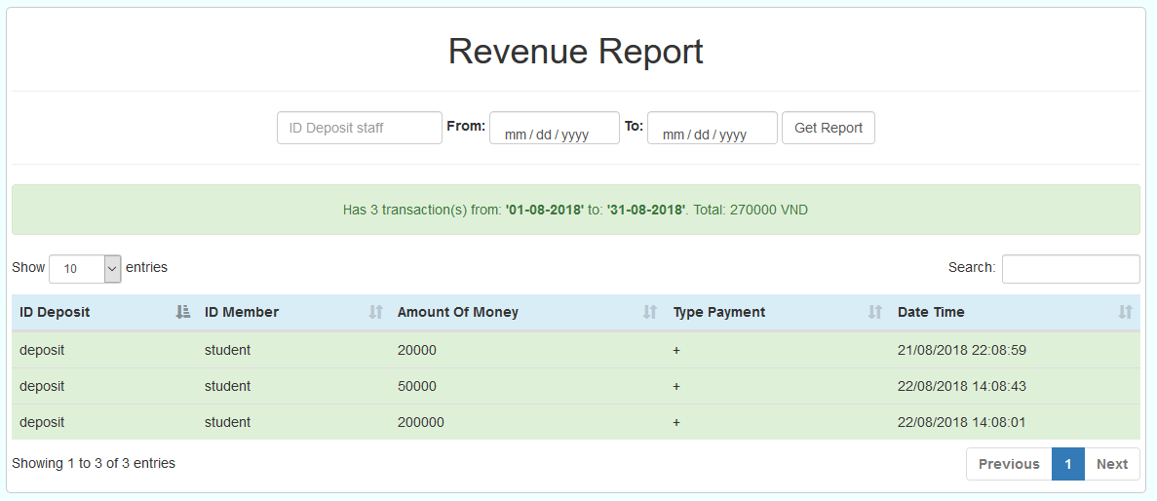

1. Chức năng Báo cáo doanh thu

- Quản lý thiết bị

Ngoài các chức năng trên, người quản trị còn có thể quản lý các thiết bị giao dịch bằng thẻ bằng việc nhấp chọn vào nút List Device để liệt kê danh sách các thiết bị và có thể thêm mới một thiết bị bằng cách nhấp chọn nút “Add” bên trong màn hình liệt kê thiết bị.

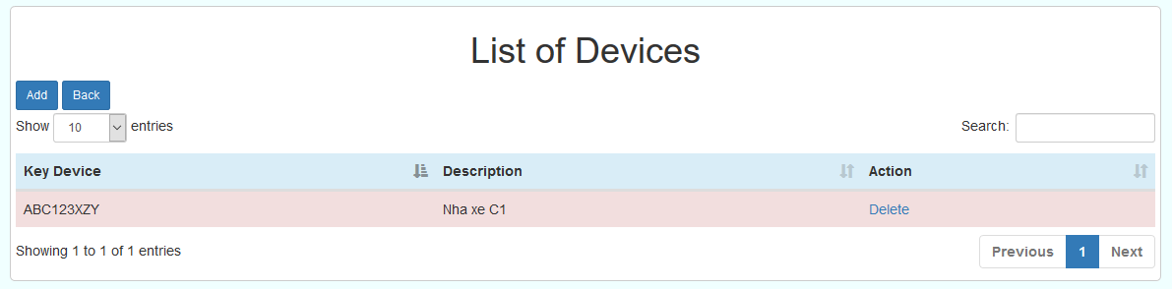

1. Màn hình liệt kê thiết bị



1. Chức năng thêm thiết bị

Người quản trị có thể hoàn tất thao tác thêm thiết bị bằng việc nhấp chọn nút “Add” sau khi điền đủ thông tin thiết bị hoặc hủy thao tác bằng việc nhấp chọn “Back” và trở về màn hình liệt kê thiết bị.

- Liệt kê giao dịch

Chức năng cho phép người quản trị liệt kê các giao dịch đã thực hiện thành các trang. Chức năng còn cho phép người quản trị sắp xếp danh sách các bản ghi để dễ kiểm tra và cho phép tìm kiếm nội dung liên quan đến dữ liệu trên bản ghi.

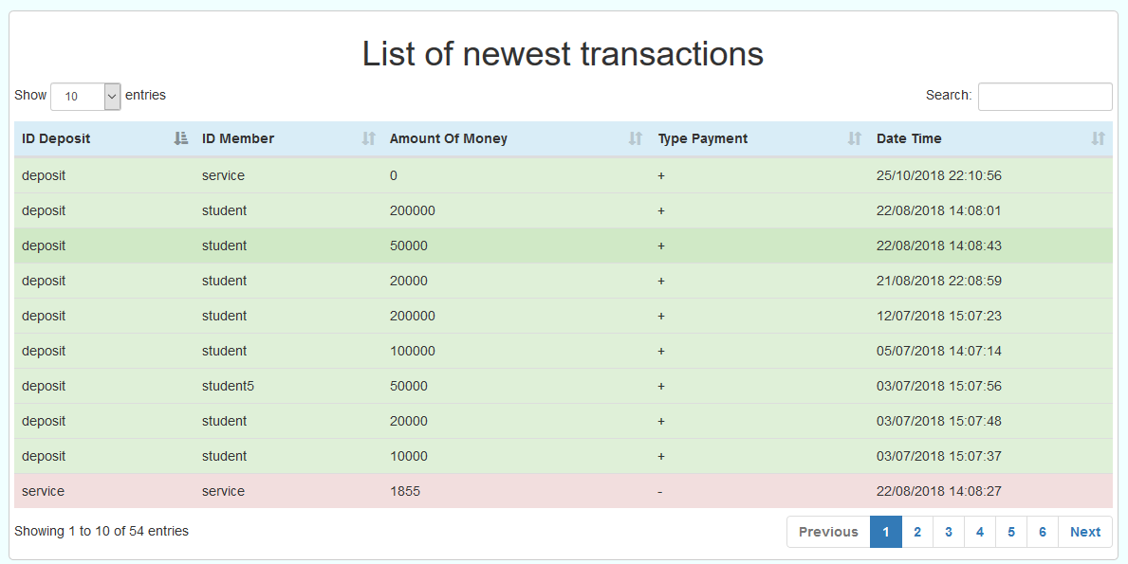

1. Màn hình liệt kê giao dịch

- Thay đổi mật khẩu

Chức năng cho phép người dùng thay đổi mật khẩu cá nhân đăng nhập vào website hệ thống. Người dùng có thể chọn bằng cách nhấp chọn nút “Change Password” để nhập lại mật khẩu cũ và nhập mật khẩu mới. Sau khi nhập xong, người dùng nhấp chọn “Save” để hoàn tất hoặc nhấp chọn “Cancel” để hủy thao tác.



1. Màn hình đổi mật khẩu cá nhân

- Các nhóm còn lại

Người dùng không phải quản trị chỉ có quyền liệt kê các giao dịch của chính mình và đổi mật khẩu cá nhân.

Người thu hộ (Deposit staff) không có chức năng thao tác người dùng, quản lý doanh thu, quản lý thiết bị nhưng có thêm chức năng nạp tiền vào tài khoản người dùng. Người thu hộ có thể tiến hành nạp tiền cho người dùng bằng cách nhấp chọn chức năng “Deposit” sau đó nhập mã thẻ người dùng, trong trường hợp thẻ người dùng chưa được kích hoạt thì người thu hộ sẽ kích hoạt thẻ cho người dùng và chọn mệnh giá để hoàn thành giao dịch.



1. Thanh chức năng của người thu hộ

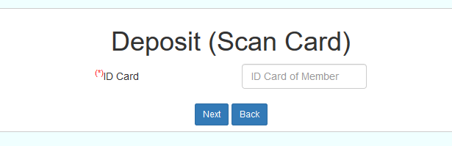

1. Màn hình nhập mã thẻ

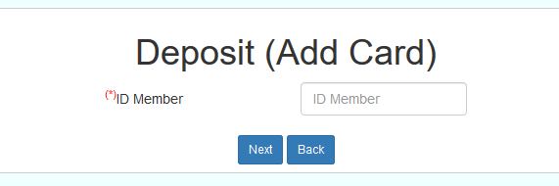

1. Màn hình nhập ID người dùng

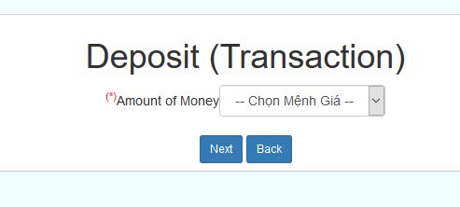

1. Màn hình chọn mệnh giá nạp